Двоичная система счисления.
Арифметические операции в двоичной системе счисления

Актуализация знаний

Быстренько проверим себя!

Прежде чем нырять в мир нулей и единиц, давайте убедимся, что фундамент (прошлая тема) у нас крепкий. Выполните проверочную работу из приложения (см. Приложение). Это займёт 5-7 минут. Не бойтесь ошибиться — это всего лишь репетиция перед новым, самым интересным этапом!

Объяснение нового материала

Мы привыкли, что у нас 10 пальцев, и поэтому считаем десятками. А теперь представьте: вы — компьютер. У вас есть только два состояния: «есть ток» (1) и «нет тока» (0). Других вариантов просто нет! Как же считать, если у тебя всего два «пальца»?

Оказывается, это очень удобно! Вся современная техника, от смартфона до космического корабля, построена на этом принципе. Давайте разберемся, как это работает.

Двоичные числа и их перевод в десятичную систему счисления

Двоичной системой счисления называется позиционная система счисления с основанием 2. Для записи чисел в двоичной системе счисления используются только две цифры: 0 и 1.

Для работы с двоичными числами надо знать «веса» двоичных разрядов.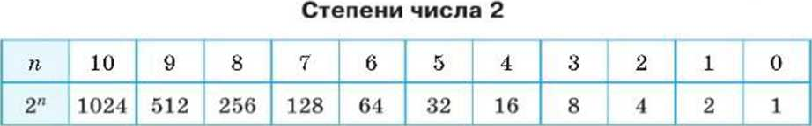

Любое двоичное число можно записать в развёрнутой форме. Запишем, например, в развёрнутой форме двоичное число 100112:

Хитрость для лёгкого счёта: Обратите внимание, что единицы в развёрнутой записи встречаются только там, где в самом числе стоят единицы. Поэтому мы можем смело «выкидывать» все нулевые слагаемые — они всё равно ничего не добавляют к сумме.

Эту запись можно сделать проще, если не включать в сумму слагаемые с нулевыми сомножителями и не писать сомножители, равные 1. Другими словами, достаточно включать в развёрнутую запись только степени двойки, соответствующие единичным коэффициентам:
Правило перевода целых двоичных чисел в десятичную систему счисления: необходимо вычислить сумму степеней двойки, соответствующих единицам в свёрнутой форме записи двоичного числа:

Перевод целых чисел из десятичной системы счисления в двоичную

Существует два способа перевода десятичного числа в двоичное.

Первый — подбором, как в примере с числом 684 на странице 16. Второй (более надежный) — деление "уголком" на 2. Этот способ надёжнее и не требует подбора. Рассмотрим его подробнее
Для перевода целого десятичного числа в двоичную систему счисления нужно последовательно выполнять деление данного числа и получаемых неполных частных на 2 до тех пор, пока не получим неполное частное, равное нулю. Представление исходного числа в двоичной системе счисления образуется путём последовательной записи полученных остатков, начиная с последнего.

Переведём по этому правилу в двоичную систему счисления десятичное число 11:
Записывать рассмотренную выше последовательность действий (алгоритм перевода) можно «уголком»:
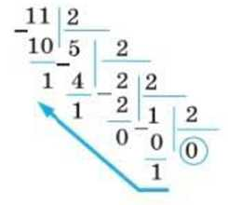
Выписывая остатки от деления в направлении, указанном стрелкой, получим результат: 11₁₀= 1011₂.
Рассмотрим ещё один, более компактный способ записи перевода чисел из десятичной системы в двоичную. Его можно использовать при переводе больших (например, трёхзначных) чисел:

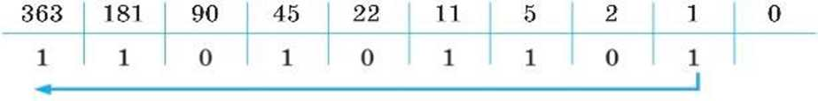

363₁₀ = 101101011₂

Двоичная арифметика
Готовьтесь удивиться! Арифметика в двоичной системе проще, чем в десятичной. Вспомните, сколько правил сложения и умножения вы учили в начальной школе (таблица Пифагора на 10 цифр!). А здесь цифр всего две! Правила помещаются на одну маленькую табличку.
Арифметика двоичной системы счисления основывается на использовании следующих таблиц сложения и умножения:

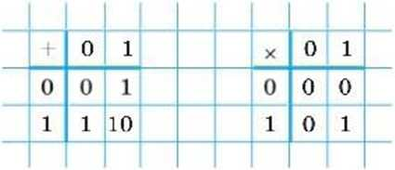

Таблица двоичного сложения предельно проста. 1 + 1 = 10, поэтому 0 остаётся в младшем разряде, а 1 переносится в старший разряд.

Пример 1
Рассмотрим примеры сложения чисел в двоичной системе счисления.
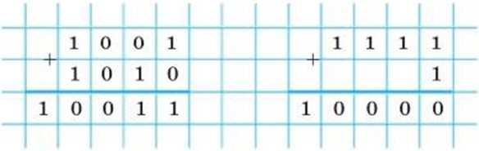
1001₂ + 1010₂ = 10011₂;
1111₂+ 1₂ = 10000₂.

Секрет умножения: Оно вообще сводится к простым сдвигам и сложению — так компьютеру легче всего.
Операция умножения двоичных чисел выполняется по обычной схеме, применяемой в десятичной системе счисления, с последовательным умножением множимого на очередную цифру множителя.
Пример 2
Выполним умножение двоичных чисел 1011₂и 101₂:
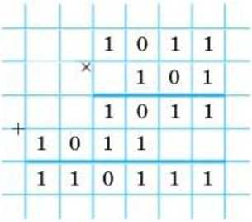
1011₂•101₂= 110111₂.

Таким образом, в двоичной системе счисления умножение сводится к сдвигам множимого и сложениям.
Вычитание, как и сложение, выполняется «столбиком». Если надо из нуля вычесть единицу, мы «занимаем» единицу из старшего разряда. Только помним: в двоичной системе одна единица старшего разряда — это две единицы младшего! Очевидно, что:
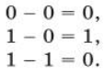
Но что получится, если необходимо вычесть из нуля единицу?
В аналогичной ситуации в десятичной системе счисления мы занимаем единицу в старшем разряде. Так же надо поступать и в двоичной системе счисления. При этом надо помнить, что в двоичной системе счисления единица старшего разряда образуется из двух единиц соседнего с нею младшего разряда.

Таблица вычитания в двоичной системе счисления будет иметь вид
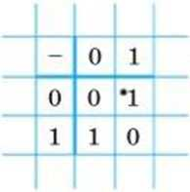

Пример 3
Выполним вычитание двоичных чисел 10101₂ и 1010₂:
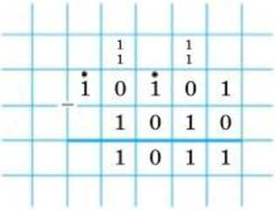
10101₂- 1010₂ = 1011₂.

Деление двоичных чисел сводится к операциям сравнения и вычитания и оформляется «уголком».

Пример 4
Разделим число 110110₂ на 110₂:
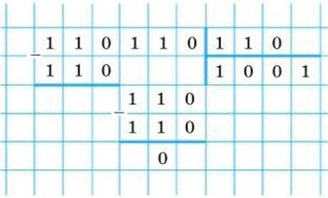
110110₂ : 110₂ = 1001₂.
Как не ошибиться на экзамене? Лайфхаки для подсчёта значащих единиц и нулей в двоичной записи числа
Запомните этот раздел — он сэкономит вам время на контрольной работе или ОГЭ. Часто встречаются задания типа: «Сколько единиц в двоичной записи числа?» или «Сколько значащих нулей?». Это задание №10 и это не страшно, если знать несколько хитростей.
Что такое значащие единицы? Это просто все единицы в двоичной записи числа. Единицы — они всегда значащие. А вот с нулями сложнее: значащие нули — это нули, которые стоят между единицами или в конце числа. Нули в начале числа (ведущие нули) мы не считаем. Например, в записи 00101 — первые два нуля незначащие, а ноль между 1 и 1 — значащий.

Рассмотрим три способа решения таких задач.

Способ 1. Подсчёт по уже полученной двоичной записи (самый простой).
Этот способ самый надёжный и очевидный. Когда вы переводите число из десятичной системы в двоичную, вы уже получаете готовый ответ! Нужно просто посчитать единицы в полученной записи».
Задача: «Сколько единиц в двоичной записи числа 11?»
Решение (см. выше):
- Мы только что перевели число 11 в двоичную систему. Вспоминаем результат: ${11}_{10}={1011}_{2}$.
- Теперь просто считаем единицы в полученной записи: 1, 0, 1, 1 — всего 3 единицы.

Способ 2. Через разность со степенями двойки (для больших чисел).
Если число большое, то можно воспользоваться методом вычитания степеней двойки. Вспоминаем таблицу степеней двойки (стр. 16 учебника)».
Задача: «Сколько единиц в двоичной записи числа 2020?»
Решение:
- Находим ближайшую степень двойки, не превосходящую 2020. Это $2^{10}=1024$.
- $2020-1024=996$. Записали одну единицу.
- Находим следующую степень: $2^{9}=512$. $996-512=484$. Вторая единица.
- $2^{8}=256$. $484-256=228$. Третья единица.
- $2^{7}=128$. $228-128=100$. Четвёртая единица.
- $2^{6}=64$. $100-64=36$. Пятая единица.
- $2^{5}=32$. $36-32=4$. Шестая единица.
- $2^{2}=4$. $4-4=0$. Седьмая единица.

Мы использовали степени $2^{10},2^{9},2^{8},2^{7},2^{6},2^{5},2^{2}$. Всего 7 слагаемых. Значит, в двоичной записи числа 2020 будет 7 единиц. Проверим? Запишем число: $1024+512+256+128+64+32+4=2020$.
В двоичной системе это будет ${11111100100}_{2}$ — ровно 7 единиц.

Способ 3. Работа с нулями.
Учитель: «Иногда спрашивают не про единицы, а про значащие нули. Здесь алгоритм другой. Надо посмотреть, сколько всего разрядов в числе, и вычесть количество единиц».
Задача: «Сколько значащих нулей в двоичной записи числа 11?»
Решение :
- Мы уже знаем, что ${11}_{10}={1011}_{2}$.
- В этой записи 4 разряда (цифр).
- Единиц мы насчитали 3.
- Значит, нулей: $4-3=1$.

Этот ноль стоит между единицами и является значащим. Ведущие нули мы не считаем. Например, если бы мы записали 11 как 001011, то нулей стало бы 3, но первые два нуля — незначащие, мы их не считаем.

Запомните: эти навыки вам обязательно пригодятся на экзамене. Потренируйтесь на домашних заданиях — и вы будете щёлкать такие задачи как орешки!

Домашнее задание: (по учебнику Информатика 8 класс. Л.Л. Босова, А.Ю. Босова)

Обязательно:
§ 1.2 учебника, выучить определения, таблицу степеней двойки, правила арифметических операций. Письменно в тетради выполнить задания:
Перевод чисел:
№ 1 (стр. 22) — перевести числа 111₂, 1010₂, 11011₂ в десятичную систему.
№ 3 (стр. 22) — перевести числа 89, 600, 2020 в двоичную систему.
Арифметические операции:
№ 6 (стр. 22) — сложение: а) 101010 + 1101; б) 1010 + 1010.
№ 7 (стр. 22) — умножение: а) 1010 · 11; б) 111 · 101.
№ 8 (стр. 22) — вычитание: а) 10101 – 101; б) 10101 – 1101.
Количество единиц:
№ 4 (стр. 22) — сколько единиц в двоичной записи чисел 128, 129, 255?
№ 5 (стр. 22) — сколько значащих нулей в двоичной записи чисел 126, 127, 128?
Дополнительно (на оценку):
Исследовательское задание: «Почему именно двоичная система стала основой компьютерной техники? Подготовьте небольшое сообщение (5-7 предложений) о Готфриде Лейбнице и его роли в создании двоичной системы». (Информацию можно найти в учебнике на стр. 21 и в Интернете).
Рекомендовано:
Посмотреть видеоурок 1.2 Двоичная система счисления Двоичная арифметика

Приложение
Вариант 1  - Что такое система счисления?  - Что такое унарная система счисления? Приведите один пример с пояснениями.  - Представьте числа в развёрнутой форме:  - 5235₁₀  - 5483,0284₁₀  - Представьте числа в развёрнутой форме:  - 7305₈  - 10321₄  - Представьте числа в свёрнутой форме:  - 1*2³+0*2²+1*2¹+1*2⁰=  - 5*6²+4*6¹+1*6⁰+3*6⁻¹= | Вариант 2  - Дайте определение цифрам.  - Что такое непозиционная система счисления? Приведите один пример с пояснениями.  - Представьте числа в развёрнутой форме:  - 58705₁₀  - 2940,1058₁₀  - Представьте числа в развёрнутой форме:  - 2641₇  - 25101₆  - Представьте числа в свёрнутой форме:  - 1*3³+0*3²+2*3¹+1*3⁰=  - 3*4²+2*4¹+1*4⁰+3*4⁻¹=
Вариант 3  - Что такое алфавит системы счисления?  - Что такое позиционная система счисления? Приведите один пример с пояснениями.  - Представьте числа в развёрнутой форме:  - 2540₁₀  - 5593,0104₁₀  - Представьте числа в развёрнутой форме:  - 2650₇  - 25005₆  - Представьте числа в свёрнутой форме:  - 5*7³+0*7²+4*7¹+0*7⁰=  - 2*16²+1*16¹+9*16⁰+3*16⁻¹= | Вариант 4  - Что такое система счисления?  - Что такое унарная система счисления?  Приведите один пример с пояснениями.  - Представьте числа в развёрнутой форме:  - 2501₁₀  - 5703,9204₁₀  - Представьте числа в развёрнутой форме:  - 1023₄  - 85015₉  - Представьте числа в свёрнутой форме:  - 5*8³+1*8²+4*8¹+0*8⁰=  - 2*3²+1*3¹+1*3⁰+2*3⁻¹=
Вариант 5  - Дайте определение цифрам.  - Что такое непозиционная система счисления? Приведите один пример с пояснениями.  - Представьте числа в развёрнутой форме:  - 1299₁₀  - 5705,0224₁₀  - Представьте числа в развёрнутой форме:  - 1221₃  - 26757₈  - Представьте числа в свёрнутой форме:  - 5*6³+1*6²+4*6¹+3*6⁰=  - 8*9²+1*9¹+5*9⁰+3*9⁻¹= | Вариант 6  - Что такое алфавит системы счисления?  - Что такое позиционная система счисления? Приведите один пример с пояснениями.  - Представьте числа в развёрнутой форме:  - 2098₁₀  - 7035,0201₁₀  - Представьте числа в развёрнутой форме:  - 5334₆  - 11011₂  - Представьте числа в свёрнутой форме:  - 3*4³+1*4²+0*4¹+3*4⁰=  - 6*7²+0*7¹+5*7⁰+2*7⁻¹=

